Vil du gerne undgå flåtbid? Så brug dette simple trick!
Nu er vinteren endelig forbi, og vi kan så småt begynde at forberede os til den varme sommer med det behagelige forår som opvarmning.
Men selv om sommeren ofte indebærer sol og badning, kan den varme årstid og føre nogle negative aspekter med sig – såsom forskellige slags insektbid. Et myggestik eller lignende kan virkelig ødelægge ens dag – eller endda en uge eller længere, hvis situationen udvikler sig drastisk!
Men et flåtbid er dog endnu værre end et myggestik, og med sommeren følger også, at flåter er mere aktive. I år krydser vi dog fingrene i håb om ikke at blive bidt af flåter, men man kan dog tage sig sine forholdsregler – såsom gøre brug af følgende fem gode råd!
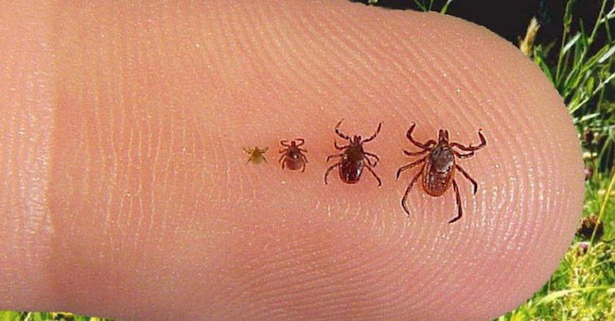
Superleuk
Ved blot at smøre lidt æterisk olie, som kan købes i diverse butikker, på huden, kan man undgå alle disse blodsugende fjender. Du kan også sprøjte lidt af denne olie på tøjet for at opnå større beskyttelse denne sommer!
Bedst af alt? Det virker også godt mod myg og andre flyvende (bidende) skabninger!
Vi anbefaler disse fem æteriske olier:
1. Lavendel – Lavendel dufter meget sødt, men insekterne hader denne duft!
2. Polejmynte – Polejmynte er en mynteart, som ofte er giftig for insekter.
3. Citrongræs – Denne æteriske olie kommer fra det tropiske citrongræs og dufter derfor af citron. Kan påføres direkte på huden og er god mod flåter og lopper.
4. Eucalyptus – Brug denne olie med en lille dosis citronilla for at holde insekter væk. Forskere har undersøgt sagen, og denne olie reducerer tilsyneladende insektbid, infektioner og effekterne.
5. Lime – Holder insekter og flåter væk. Kan bruges direkte på tøjet og huden!
Du må meget gerne dele denne artikel med dine venner på Facebook, så de også kan nyde en bid-fri sommer!

